- DATOS DEMOGRAFICOS
Nombres | ROSA MARIA RONCANCIO GUERRERO |  | Identificación | 1002582979
Fecha y Lugar de Análisis | MONIQUIRA 20 ENERO |  | Edad | 35 AÑOS
Sexo | FEMENINO |  | Ocupación | AMA DE CASA
Fecha de evento | 12/12/2025 |  | Evento | MORTALIDAD NEONATAL TEMPRANA
EPS | NUEVA EPS
- DATOS RELEVANTES
Antecedentes | PATOLÓGICOS: NIEGA  QUIRÚRGICOS: NIEGA  HOSPITALIZACIÓN : NIEGA  ALÉRGICOS: NIEGA  FARMACOLÓGICOS: SULFATO FERROS, CARBONATO DE CALCIO  FAMILIARES; NIEGA.  TÓXICOS: NIEGA FAMILIARES Y PRECLAMSIA: NIEGA  HEMOCLASIFICACIÓN: O+  GINECOLOGICOS:  CPN 7. INSTITUCIONALES MENARQUIA: 12 AÑOS CICLOS: 30X5 MÉTODO ANTICONCEPTIVO PREVIO: IMPLANTE SUBDERMICO PLANIFICACIÓN POST  PARTO: POMEROY ITS: NIEGA TAMIZACIÓN DE CÁNCER DE CUELLO UTERINO: HACE UN AÑO NORMAL FUR: 20/03/2025  EMBARAZO PREVIO : FUP: 20/07/2016 PESO AL NACER:  OTROS:  VIVIENDA: VEREDA COLORADO BAJO,  MONIQUIRÁ QUIEN VIVE: ESPOSO, SUEGROS E  HIJOS  RED DE APOYO: BUENA ESTADO CIVIL: UNION  LIBRE, OCUPACIÓN: HOGAR ESCOLARIDAD:  SEGUNDO PAREJA ACTUAL: NELSON DAVID  BUSTOS EDAD: 30 AÑOS ESCOLARIDAD: 3  OCUPACIÓN: OFICIOS VARIOS
- DESCRIPCIÓN DEL EVENTO
Resumen del caso | INGRESO URGENCIAS 11/12/2025  EPS: NUEVA EPS  EDAD: 35 AÑOS PROCEDENCIA: VERD SAN PEDRO SANTANA  MOTIVO DE CONSULTA: “REFERIDO DE CONSULTA EXTERNA”  ENFERMEDAD ACTUAL: PACIENTE DE 35 AÑOS G4P3V3 CON EMBARAZO DE 37 SEMANAS POR ECOGRAFÍA DE TAMIZAJE, QUIEN ES REFERIDA DE CONTROL PRENATAL POR SOSPECHA DE DESACELERACIÓN EN LA CURVA DEL CRECIMIENTO FETAL PACIENTE REFIERE SENTIRSE BIEN EN EL MOMENTO ASINTOMÁTICA PARA VASOESPASMO, MOVIMIENTOS FETALES POSITIVOS, NO AMENORREA NI SANGRADO VAGINA  **PARACLINICOS**  05/06/2025 TREPONEMA NEGATIVO HEP B NEGATIVO VIH NEGATIVO GRAM DE ORNA NEGATIVO FFV FLORA NORMAL  19/07/2025 TOXO IGM NO REACTIVO, GLICEMIA 82, TSH 1.90, RUBEOLA IGM NO REACTIVO, TOXO IGG REACTIVO, CMV IGM NO REACTIVO, RUBEOLA IGG REACTIVO, AS VHB NEGATIVO, TREPONEMA NEGATIVO, CHAGAS NEGATIVO, FFV NORMAL,  HEMOCLASIFICACIÓN O POSITIVO, HEMOGRAMA WBC 6470 N 71.4% L 19.9% HB 11.4 HCT 34.7 PLAQUETAS 245.000, UROCULTIVO NEGATIVO 01/11/2025 TPO NEGATIVO, TSH 0.58, T4 LIBRE 1, T3L 2.21, TOXO IGM NO REACTIVO, PTOG AYUNO 74, 1H 109, 2H 115, TREPONEMA NEGATIVO, VIH NO REACTIVO, HEMOGRAMA WBC 8460 N 75% L 18.1% HB 12.3 HCT 37.3 PLAQUETAS 227.000  9/12/2025 TSH 1.39 TOXOPLASMA IGM NEGATIVO VIH NEGATIVO TREPONEMA NEGATIVO HEMOGRAMA LEUCOS 8630 HB 12.3 HMT 37.1 PLAQ 231.000 HEMOGRAMA: LEU:7.32, NEU: 7.32, LINF:20.5, HB: 12.7, HTO:39.2, PLQ: 264 UROANÁLISIS: NO SUGESTIVO DE IVU GRAM: NO SE OBSERVAN BACTERIAS FLUJO VAGINAL: Vaginitis Inespecífica  (RECIBIÓ: METRONIDAZOL EN OVULOS APLICAR 1 OVULO CADA  NOCHE ANTES DE DORMIR POR 7 NOCHES)  ***ECOGRAFÍAS**  05/06/2025 EMBARAZO DE 9.3 SEMANAS POR ECO BIENESTAR EMBRIONARIO 24/06/2025 DOPPLER DE  ARTERIAS UTERINAS NORMAL  27/06/2025 TRANSLUCENCIA NUCAL: EMBARAZO INTRAUTERINO DE 13.1 SEMANAS POR LCC, RIESGO AJUSTADO PARA  CROMOSOMOPATÍAS CALCULADO CON LOS CRITERIOS FMF, BAJO RIESGO DE ANEUPLOIDÍAS,  BIENESTAR FETAL  18/08/2025 CERVICOMETRÍA: CUELLO NORMAL PARA LA EDAD GESTACIONAL  20/9/2025 ECOGRAFÍA DE DETALLE: GESTACIÓN DE 25+2 SEM, FUERA DE RANGO DE EDAD GESTACIONAL  , PFE P 753 , GR, SIN VISUALIZACIÓN DE MALFORMACIONES MAYORES  9/10/2025 DOPPLER DE AU: PRESENTACIÓN PODÁLICA, DOPPLER NEGATIVO PARA RCIU O PREECLAMPSIA.  24/11/2025 EMBARAZO DE 32.6 SEMANAS FETO ÚNICO VIVO LONGITUDINAL ILA 10.5 PESO 2117  PERCENTIL 10%  CH L 19.9% HB 11.4 HCT 34.7 PLAQUETAS 245.000, UROCULTIVO INFECCIOSOS NEG (SIFILIS, VIH, VHB,  NEGATIVO 01/11/2025 TPO NEGATIVO, TSH 0.58, T4 LIBRE 1, T3L URONANLISIS, GRAM), VAGINITIS INFECCIOSA, NO  2.21, TOXO IGM NO REACTIVO, PTOG AYUNO 74, 1H 109, 2H 115, HIPOTIROIDISMO GESTACIONAL. SIN MEMORIA TREPONEMA NEGATIVO, VIH NO REACTIVO, HEMOGRAMA WBC INMUNOLOGICA... 8460 N 75% L 18.1% HB 12.3 HCT 37.3 PLAQUETAS 227.000 9/12/2025 TSH 1.39 TOXOPLASMA IGM NEG  **EXAMEN FISICO**  BUEN ESTADO GENERAL INGRESA PACIENTE EN COMPAÑÍA DE JEFE DE ENFERMERIA DE URGENCIAS  C/C CONJUNTIVA NORMOCORMICA ESCLERA ANICTERICA MUCOSA ORAL HUMEDA C/P RUIDOSCARDICOS RITMICOS NO SOPLOS RUIDOS RESPIRATORIO SIN AGREGADOS ABD GLOBOSO POR UTERO GRAVIDO FETO UNICO VIVO  FCF 135 LPM MOVIMIENTO FETALES POSITIVOS AU 31 CM. G/U: GENITALES N/N CUELLO POSTERIOR LARGO  GRUESO PERMEABLE 1 CM  EXTREMIDADES MOVIILES NO EDEMA ADECUADA PERFUSION DISTAL PRESENTA VARICES EN MIEMBROS  INFERIORES CEAP II NEURO PACIENTE CONCIENTE ALERTA ORIENTADA NO. DEFICIT APARENTE  INGRESO CON SIGNOS VITALES 107/46 SAT 95 % FCF 135FR16 FC63 T 36  ANALISIS  PACIENTE DE 35 AÑOS DE EDAD G4P3V3 CON EMBARAZO DE 37 SEMANAS DE GESTACIÓN POR ECOGRAFÍA DE TAMIZAJE REFERIDA DE CONTROL PRENATAL POR DE DESACELERACIÓN EN LA CURVA DEL CURVA DE CRECIMIENTO ULTIMA ECOGRAFIA EN PERCENTIL 10 DEL 24 DE NOVIEMBRE CUENTA CON ECOGRAFÍA DE DETALLE ANATÓMICO FUERA DE RANGO GESTACIONAL, SIN EMBARGO NORMAL JUNTO DOPPLER DE AU NEGATIVO P 70%. PACIENTE ACTUALMENTE ASINTOMÁTICA, NEG VASOESPASMO, MOVIMIENTO FETALES POSITIVOS.NORMOTENSA MOVIMIENTOS FETALES POSITIVOS Y FETOCARDIA AUDIBLE CON DOPPLER, SE CONSIDERA REALIZAR MONITORIA FETAL PARA DOCUMENTAR BIENESTAR FETAL Y ADEMAS TOMA DE ECOGRAFIA OBSTETRICA Y DOPPLER FETOPLACENTARIO DADO DESACELERACIÓN DE LA CURVA DEL CRECIMIENTO PARA DEFINIR CONDUCTA SE EXPLICA A LA PACIENTE QUIEN REFIERE ENTENDER Y ACEPTAR  IMPRESIÓN DIAGNOSTICA:  EMBARAZO DE 37 SEMANAS POR ECOGRAFÍA DE  TAMIZAJE G4P3V3  DESACELERACIÓN EN LA CURVA DEL CRECIMIENTO  FETAL VS RCIU  RIESGO OBSTÉTRICO ALTO: EDAD MATERNA  ANEMIA LEVE RESUELTA  PRIMIPATERNIDAD  MULTIPARIDAD  AMENAZA DE ABORTO A LAS 9 SEMANAS  PERIODO O INTERGENÉSICO PROLONGADO  RIESGO TROMBOEMBÓLICO INTERMEDIO  INSUFICIENCIA VENOSA DE MIEMBROS INFERIORES  RIESGO PSICOSOCIAL: BAJO  RIESGO PARA PREECLAMPSIA: INTERMEDIO  RIESGO DE HEMORRAGIA POSPARTO : MODERADO  RIESGO DE DEPRESIÓN POSPARTO BAJO  PLANIFICACIÓN FAMILIAR POST PARTO: POMEROY  PLAN  HOSPITALIZAR G/O  NVO  LR 100 CC AHORA  MONITORIA FETAL POR TURNO  SS// VAL PREANESTESICA , EXAMANES DE TERCER  TRIMESTRE.  SS// BOLETA PARA ECSAREA + POMEROY  FETOCRADIA INTERMITENTE  VIGILAR PERDIDAS VAGINALES  CSV-SC  IMÁGENES  DOPPLER FETOPLACENTARIO PRESNETACION PODALICA, RCIU ESTADIO I CA ABDOMINAL P<3  ULTIMO PESO FETAL DE 2480 GR. MONITORIA FETAL DE INGRESO  MONITORIA FETAL DE INGRESO :  NTS, ACOG I LÑINEA DE BASE 145 LPM, ACELERAICONES PRESNETES  DESACEKACUIONES AUDESNTES, SIN. DINAMICA UTERINA  ANALISIS INGRESO  PACIENTE CON RCIU ESTADIO I SIN COMPROMISO HEMODINÁMICO, PCA <3,% PACIENTE CON GESTACIÓN A TÉRMINO CON INDICACIÓN DE FINALIZACIÓN DE GESTACIÓN SIN EMBARGO CON PRESENTACION ANOMALA,: PODÁLICO, SE CORROBORA  ESTADO FETAL, CON MONITORIA ACOG I NTS , ESCALA DE ALERTA TEMPRANA O PUNTOS. SINC CAMBIOS CERVICALES, SIN SÍNTOMAS DE VASOESPASMO, SE DECIDE HOSPITALIZAR PARA FINALIZAR GESTACIÓN VÍA ALTA  REPORTE PARACLINICOS :  PT 9.2 INR 0.8 PTT 29.2 TREPOENAM NEGATIVO HEMOGRAMA LEUCOS 8640 HB 12.9 HMT 39.1  PLAQ 222.000. MONITORIA FETAL: 02+52 LÍNEA DE BASE: 145 VARIABILIDAD: MODERADA ACELERACIONES:  PRESENTES DESACELERACIONES: AUSENTES MOVIMIENTOS FETALES: POSITIVOS NST REACTIVA CETAGORIA ACOG 1 D 1 CM CORTO POSTERIOR MEMBRANA INTEGRAS  VALORACION ANTESTESICA ASA 2 NYHA I /IV  SE LLEVA A LA PACIENTE A PROCEDIMIENTO DE CESAREA EL 12/12/2025 A LAS 14: 00 SIN COMPLICACIONES CON RNV SEXO FEMENINO DE LAS 15+59 HR APGAR APGAR: 4-4 -8,  HALLAZGOS :  RNV SEXO FEMENINO DE LAS  15+59 HR  PESO: 2700 GR TALLA: _45_CM,  APGAR: 4-4 -8, PLACENTA  COMPLETA, LIQUIDO AMNIOTICO  CLARO, CAVIDAD UTERINA TONICA,  SANGRADO 300 CC  NOTA PEDIATRIA  GASES VENOSOS DE CORDON 16+08  HRS LACTATO 9, PH 7.0 PCO2 74.9  PO2 25.9 HCO3 18.9 PO2/FIO2 123.5  APGAR MUY BAJO, CON HIPOTONÍA MARCADA, FRECUENCIA CARDIACA  DISMINUIDA Y POBRE ESFUERZO RESPIRATORIO. INTUBACIÓN OROTRAQUEAL CON TUBO OROTRAQUEAL 2.5 SIN  BALÓN, FIJADO A 6 CM, CON POSTERIOR MEJORIA DEL CUADRO. POSTERIOR ADAPATACIÓN NEONATAL  RNM FEMENINO PESO: 2.700, T: 45 CM, PC: 35, PT: 32, PA: 29, ATEMRINO, BALLARD 38 SEM, SILVERMAN 5 PUNTOS  APGAR 4-4-4  SE REMITE A TERCER NIVEL SAN RAFAEL  ** ANALISIS DE SAN RAFAEL  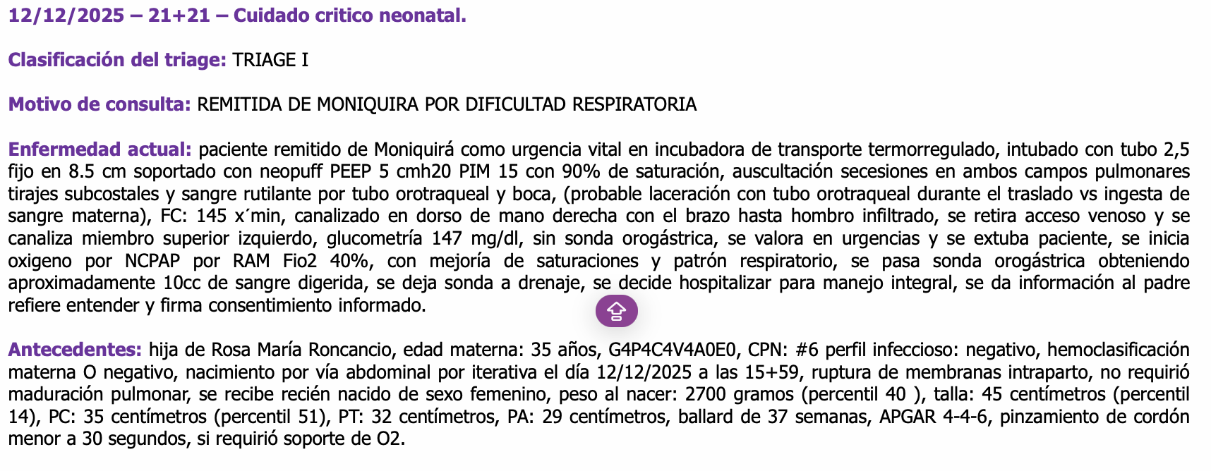  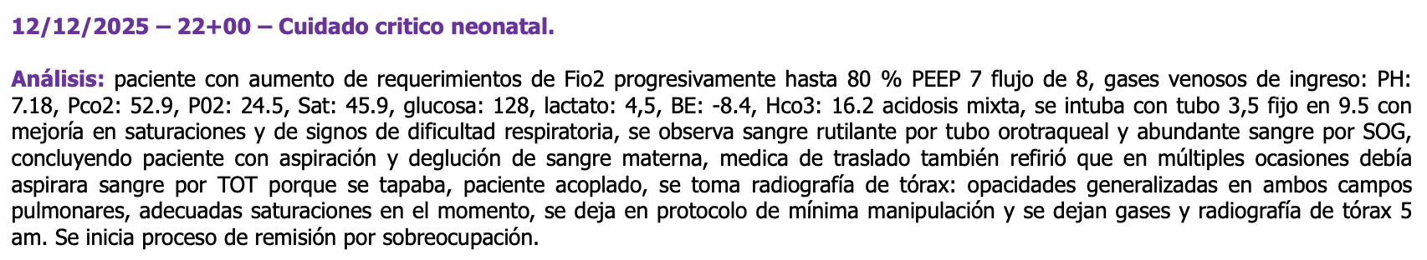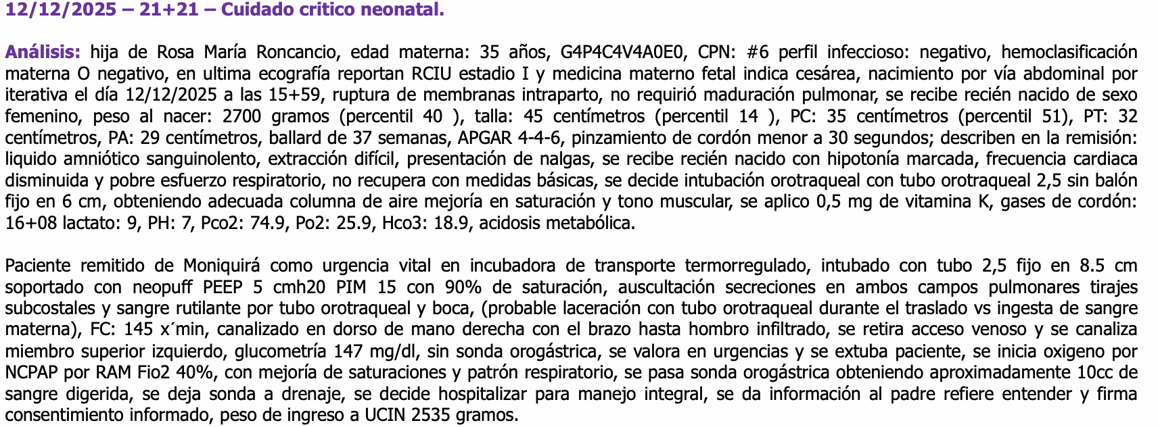  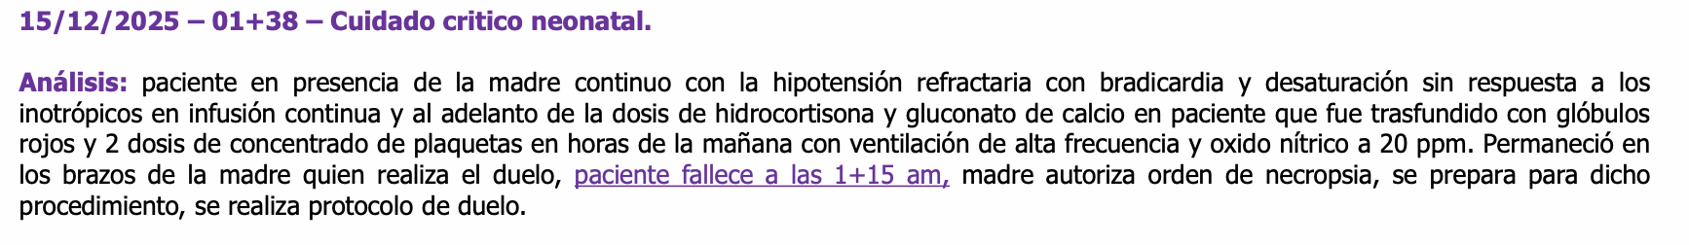  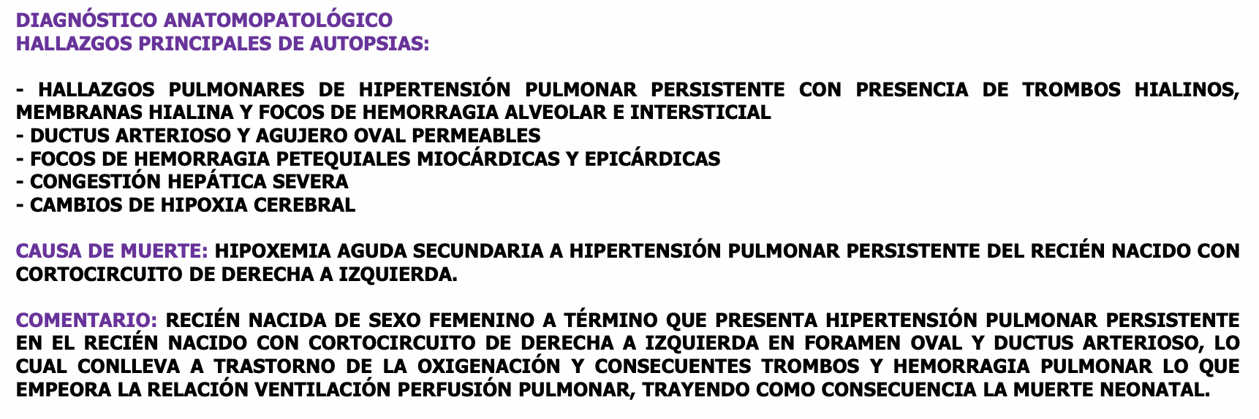
- FACTORES DE RIESGO DEL PACIENTE
Biológicos | EDAD MATERNA -ANEMIA LEVE RESUELTA -PRIMIPATERNIDAD -MULTIPARIDAD -AMENAZA DE ABORTO A LAS 9 SEMANAS -PERIODO O INTERGENÉSICO PROLONGADO
Conductuales | NO
Ocupacionales | OFICIOS VARIOS
Ambientales | RURAL DISPERSO
- ANALISIS DEL CASO
Análisis de causas:

Factores relacionados con el paciente: ¿Cuáles factores relacionados con las características y condiciones propias del paciente tales como su edad, su estado de consciencia, su capacidad de comunicarse, su grado de comprensión de las instrucciones considera usted que participaron en la ocurrencia del evento?

Seguimiento por Desaceleración en curva de crecimiento fetal
Multigestante
Edad materna
Anemia leve
Intergenésico prolongado

Factores relacionados con la tarea y tecnología: Durante los procedimientos realizados al paciente, cuáles fueron las posibles deficiencias en la aplicación de las normas (protocolos y/o manuales) establecidos para la atención del paciente o fallas en la aplicación de barreras de seguridad como aplicación de correctos, listas de chequeo?

No toma de monitoria en las horas específicas para vigilancia materno fetal estricta ultimo reporte de toma de monitoria a las 5 am ACOG I

¿Con relación al evento, relacione los recursos para la toma de decisiones oportunas y pertinentes que no se encontraron disponibles para la atención, tales como imágenes diagnósticas, exámenes de laboratorio, personal especializado, etc.?

No

¿El análisis del caso se identifica posibles conductas o intervenciones sin indicación clara que pudieron facilitar o propiciar la aparición del evento? Relacione cuáles.

No toma a tiempos de monitoria fetal para vigilancia materno fetal estricta , ultima monitoria registrada 5 am ACOG I

Factores relacionados con el personal responsable de la atención: ¿Consideran que durante el evento se presentaron fallas en el conocimiento, pericia o habilidades del personal en la ejecución de los procedimientos requeridos por el paciente? Relacione las actividades cuya ejecución pudo presentar deficiencias.

No se tomó durante el día monitoria fetal ni en el servicio de ginecología hasta las 11 am. Ni en salas de cirugía con cesárea a las 15:59 pm

¿En el grupo que atendió al paciente se identifican alteraciones relacionadas con el estado de salud o fatiga que pudieron contribuir a la ocurrencia del evento?.

No

¿considera que se presentaron demoras en la atención del paciente, en su evaluación periódica, en la realización oportuna de los procedimientos requeridos y/o ausencias injustificadas del personal?

Si , no toma de monitoria fetal para evaluar bienestar fetal durante el día

Factores relacionados con el equipo de trabajo: ¿Durante el proceso de atención relacionados con el evento, las instrucciones, órdenes médicas y/o de enfermería fueron adecuadamente transmitidas y comprendidas por todo personal o hubo elementos que alteraron el mensaje y ejecución? Mencione cuáles.

No , dado que no se realiza entrega correcta de la paciente con las horas de la monitoria fetal

¿Existieron errores en la comunicación con el equipo de trabajo?

Si

Factores relacionados con el ambiente: ¿Durante la atención del paciente hubo deficiencias en la disponibilidad y condiciones de funcionamiento de los equipos requeridos para atención del paciente, que pudieron tener injerencia en la ocurrencia del evento?

No

Factores relacionados con Organización y cultura: ¿Durante los últimos 6 meses en el área de atención relacione cuáles procesos de capacitación y reentrenamiento del personal se han realizado en tareas relacionadas con los conocimientos y habilidades requeridas para prevenir el evento ocurrido?

Protocolo de atención a la gestante agosto 2025 , refuerzo diciembre 2025 servicio ginecología, disponible en ALMERA

Otros aspectos relacionados: Relacione a continuación otros factores contributivos que pudieron intervenir en el desarrollo del evento.

¿Existió Daño en el paciente?: si

¿Puedo haberse prevenido?: no

- HALLAZGOS DEL ANALISIS
Modelo de demoras Deborah Maine

- Reconocimiento el problema: no

- Oportunidad de la decisión y de la acción: oportuna

- Acceso a la atención/logística de referencia: buena

- Calidad de la atención : aceptable

CONCLUSIÓN

Recién nacido producto de cesárea por podálico con seguimiento desaceleración en curva de crecimiento fetal , se realiza cesárea sin complicaciones con Apgar muy bajo, con hipotonía marcada, frecuencia cardiaca disminuida y pobre esfuerzo respiratorio. intubación orotraqueal con tubo orotraqueal 2.5 sin balón, fijado a 6 cm, con posterior mejoría del cuadro. posterior adaptación neonatal , se remite a hospital san Rafael donde ingresa, se valora recién nacido y se extuba iniciando manejo con oxigeno por NCPAP por RAM Fio2 40%, con mejoría de saturaciones y patrón respiratorio y se hospitaliza para manejo integral , paciente presenta deterioro clínico con necesidad de nueva intubación, soportes inotrópico y vasopresor por tres días y fallece , la patología reporte una hipertensión pulmonar persistente en el recién nacido con cortocircuito de derecha a izquierda en foramen oval y ductus arterioso, lo cual conlleva a trastorno de la oxigenación y consecuentes trombos y hemorragia pulmonar lo que empeora la relación ventilación perfusión pulmonar, trayendo como consecuencia la muerte neonatal.

Se considera que a pesar de no contar con monitoria fetal previo a la cesara ,la patología de base del recién nacido no se podía prevenir previo al procedimiento .

- DATOS DEL PROFESIONAL QUE REALIZA EL ANALISIS
Realizado por |  | Unidad de análisis mortabilidad neonatal HRM

HALLAZGO | CAUSA | ACCION DE MEJORA | CARGO Y RESPONSABLE DE EJECUCIÓN | CARGO Y RESPONSABLE DE SEGUIMIENTO | FECHA DE FINALIZACIÓN DE LA ACCIÓN
No se realiza monitoria fetal durante los tiempos establecidos en protocolo para vigilancia fetal | No se realiza monitoria fetal durante los tiempos establecidos en protocolo para vigilancia fetal | Creación de un formato para reporte de monitoria y horas especificas en las que se debe tomar monitoria | Líder enfermería ginecología
No se cuenta con CPAP para ventilación neonatal | No se cuenta con CPAP para ventilación neonatal | Adquirir el CPAP | Farmacia HRM
Capacitación a terapia respiratoria en atención neonatal | Capacitación a terapia respiratoria en atención neonatal | Capacitación a terapia respiratoria en atención neonatal | Lider Pediatría / líder terapia respiratoria

